О работе депутатской фракции в 2011 году
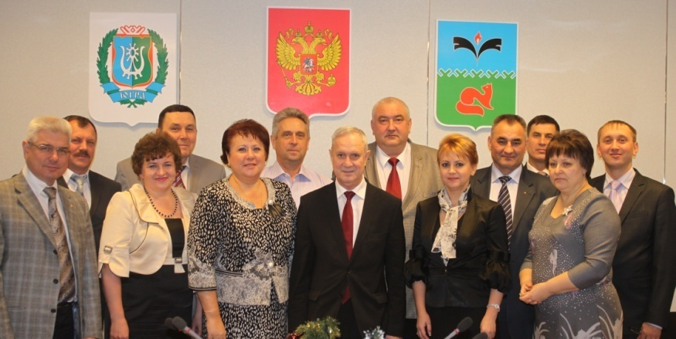
Фракция «Единая Россия» в Думе города Покачи V созыва образована 15 ноября 2010 года (решение №90 от 15.11.2010). Во фракцию объединились 14 депутатов из 15 избранных (90%). На данный момент все депутаты являются членами партии «Единая Россия».
Это политическое большинство, деятельность которого сконцентрирована, в первую очередь, на правовом обеспечении обозначенных в программе партии задач, а также на их практической реализации на муниципальном уровне, на принятии мер по обеспечению социальной стабильности и улучшению качества жизни жителей города, дальнейшему развитию города, и задает тон работе всего представительного органа городского округа.
В течение года работа депутатской фракции «Единая Россия» была направлена на координацию деятельности депутатов – членов фракции, подготовку и поддержку нормотворческих инициатив, участие в значимых общественно-политических мероприятиях города и региона. Членами фракции оказывалась поддержка проектов муниципальных правовых актов по вопросам развития здравоохранения и образования, жилищно-коммунального комплекса, благоустройству. По ним всегда достигалась коллективная договоренность, что позволяло обеспечить консолидированное голосование при принятии Думой определённых решений.
На трёх заседаниях фракции рассмотрено более 20 вопросов, касающихся организации бюджетного процесса, социальной защищенности горожан, благоустройства и строительства, а также заслушаны отчёты должностных лиц местного самоуправления. При принятии решений и формировании рекомендаций члены фракции, прежде всего, руководствовались определением их полезности для муниципального образования и местного сообщества.
За 2011 год членами фракции подготовлено и принято 7 решений Думы, дано 40 рекомендаций, предложений и поручений по рассматриваемым проектам решений, 21 из которых нашли свое отражение в принятых решениях Думы.
7 решений Думы, содержащих предложения и рекомендации, выработанные членами фракции, исполнены.

Сведения о решениях, принятых на основе рекомендаций депутатов фракции политической партии «Единая Россия», отражены в Приложении 12 к настоящему отчету.

Конструктивная работа членов фракции велась и по партийным проектам.
Так, 28 июля 2011 года, по инициативе Общероссийского Народного Фронта в ходе открытого заседания руководителей предприятий, организаций и учреждений города, при участии представителей администрации, депутатов, общественности в план развития города были внесены следующие предложения:
- строительство детского городка с целью обучения юных покачевцев безопасности дорожного движения;
- строительство открытого стадиона с трибунами и беговыми дорожками;
- установка по городу видеонаблюдения и фиксаторов скорости движения автотранспорта и др.
В рамках реализации партийного проекта «Народный бюджет» были сформированы предложения, направленные в органы государственной власти Ханты - Мансийского автономного округа для включения их в проект окружного бюджета, об увеличении ассигнований на:
- жилищное строительство;
- благоустройство дворов и площадок;
- мероприятия в области охраны труда (аттестация рабочих мест);
- приобретение дорогостоящего медицинского оборудования;
- реализацию программ, направленных на поддержку инвалидов;
- обновление основных средств в учреждениях социальной сферы, обновление оргтехники, подключение скоростного Интернета;
- внедрение информационных технологий;
- поддержка программ дополнительного образования детей и др.
Одним из ключевых направлений работы депутатов – единороссов стало решение вопросов по благоустройству города, так как от успешного решения этой социально-значимой задачи, по мнению депутатов, во многом зависит уровень комфортности проживания и благополучия всех жителей нашего города. В этой сфере единороссами рассмотрены вопросы санитарной очистки города и ликвидации несанкционированных свалок, возможность строительства ливневой канализации в городе, содержание дорог на территории поселка Старые Покачи, а также заслушана информация о мероприятиях по благоустройству территории города, финансирование которых запланировано в 2011 году.
Поскольку социальная направленность депутатской работы обусловлена самой жизнью, то на заседаниях фракции в 2011 году было также уделено внимание и рассмотрению социальных вопросов:
- об организации в городе ритуальных услуг и содержании мест захоронения;
- об установлении гарантий и компенсаций для лиц, проживающих на территории города и финансируемых из городского бюджета;
- о решении жилищных проблем граждан, не имеющих возможность приобрести жилье;
- о реализации программы «Развитие системы образования в городе Покачи на 2010 – 2013 годы» за 2010 год (в том числе, о строительстве теневых навесов в детских садах).
В рамках обсуждения вопросов в сфере финансовых и имущественных отношений, установлении расходных обязательств и оптимизации расходов бюджета члены фракции выработали и направили главе рекомендации:
- о порядке формирования, размещения, исполнения и контроля исполнения муниципального заказа;
- о финансовом обеспечении выполнения муниципального задания МУЗ «Стоматологическая поликлиника»;
- об оптимизации расходов и увеличению доходной базы бюджета города;
- об установлении расходного обязательства муниципального образования города по организации ритуальных услуг и содержанию мест захоронения;
- о внесении изменений в бюджет и прогнозный план приватизации муниципального имущества на 2011 год.
На заседании депутатской фракции также даны рекомендации по составлению отчётов о деятельности главы города, администрации и контрольно-счетной палаты Думы города, по организации деятельности самого представительного органа.

Депутаты фракции в течение года тесно взаимодействовали с администрацией города и с региональным отделением ВП «Единая Россия» в ХМАО-Югре, местным отделением партии в городе Покачи по организации и проведению социально-экономических, общественно-политических, культурных и спортивно-массовых мероприятий.

